Оплата через сервисы ПАО Сбербанк.

Приложение Сбербанк Онлайн.
Выберите «Оплата по QR или шрихкоду» и отсканируйте штрихкод на квитанции, далее заполните все обязательные поля и произведите платеж.
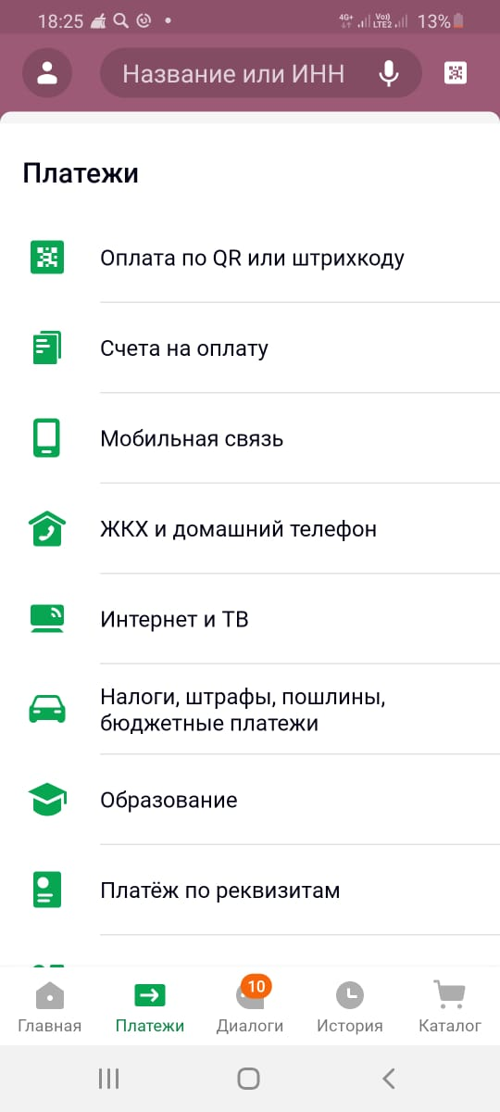

Через личный кабинет на сайте Сбербанк Онлайн

- Выберите оплата и плтежи/Образование/Вузы, школы,колледжитехникумы.

- Наберите в строке поиска РТУ МИРЭА

- Выберите услугу «Абитуриент»

- Заполните поле номер договора (вы его найдете в шапке договора) и все обязательные поля* и произведите платеж.

